IA-31 — Ce que l'agent a modifié
Fiche d'exercice Magpie · Lot A — Découverte des composants natifs
Thématique | IA6 · Agents et protocoles
Référence au référentiel | REF-136, REF-137, REF-138
Compétence visée | Distinguer, dans le journal d'un agent, les opérations qui ont modifié le document de celles qui l'ont seulement lu.
Case Bloom (révisée) | Analyser × conceptuelle
Niveau | Perfectionnement
Durée cible | 16 minutes
Prérequis | IA-12
Mode de validation | SingleValue — tolérance 0
Solution de référence | 7 composants
Version | v0.5-260902 — Ind. C — 01/09/2026
Conception | magpie-conception-exercices v2.3

SUJET
Compétence visée
Distinguer, dans le journal d'un agent, les opérations qui ont modifié le document de celles qui l'ont seulement lu.
Contexte
Avant de laisser un agent travailler sur une définition, on veut savoir ce qu'il a touché. Le journal le dit, à condition de trier les lectures des écritures.
Énoncé
Le journal donne les vingt-deux opérations menées par l'agent. Donnez le nombre d'opérations qui ont MODIFIÉ le document.

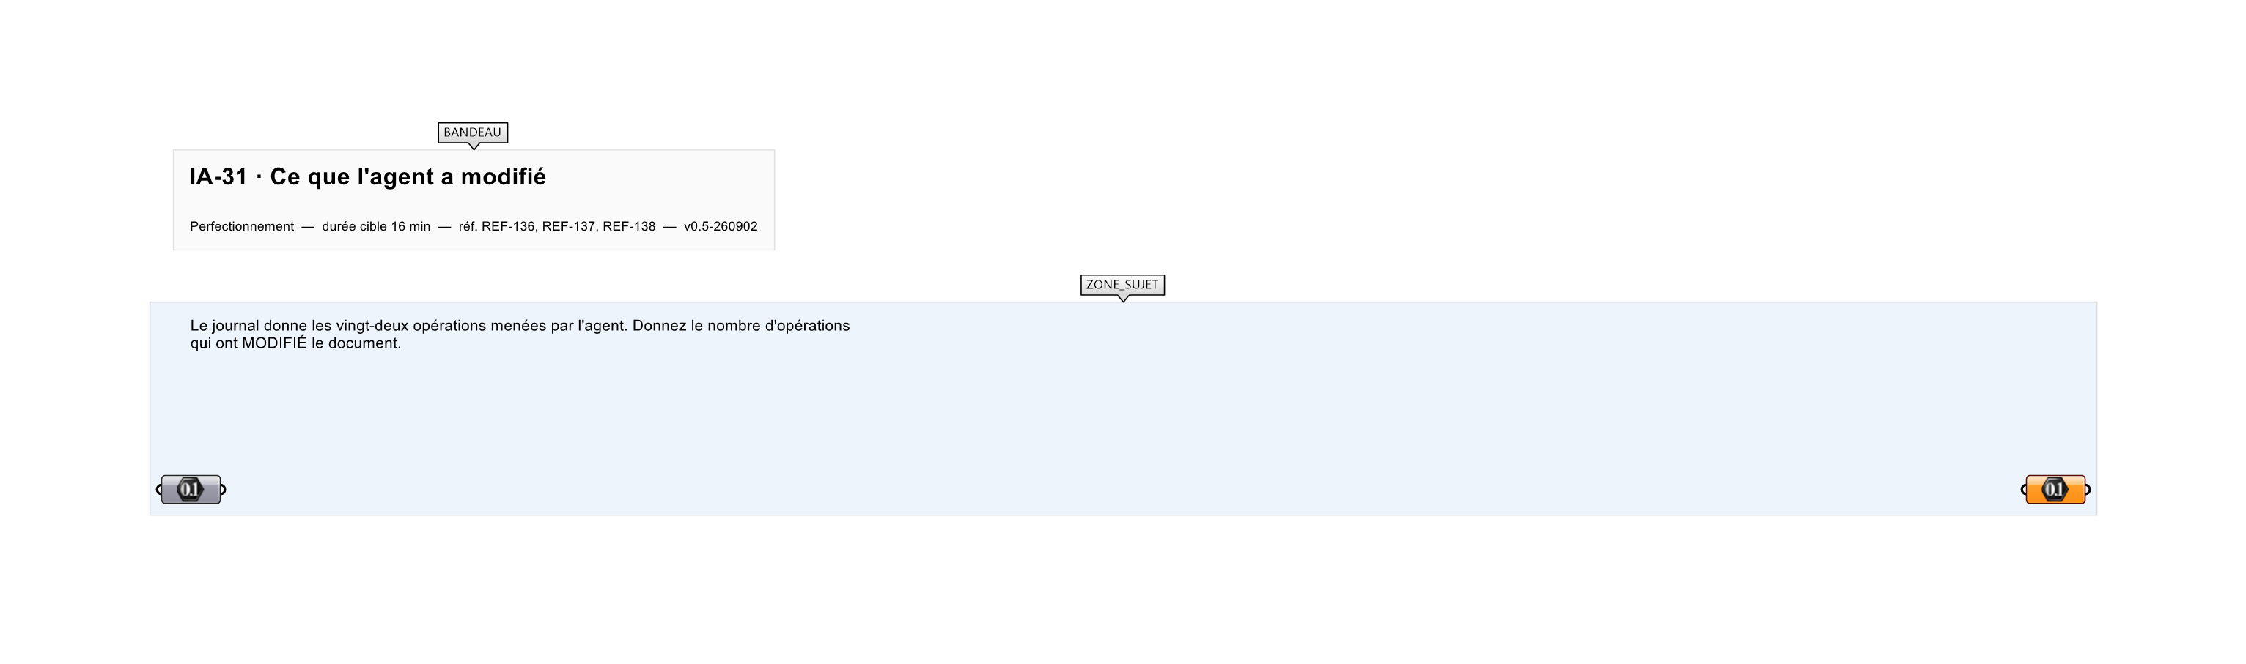
Le canvas à l'ouverture de IA-31_sujet.gh : les données fournies et le paramètre REPONSE.
Ce qui vous est fourni
Le journal des vingt-deux opérations.
Ce qui est attendu
10 opérations ont modifié le document.
Branchez votre résultat sur le paramètre REPONSE. La correction compare cette sortie en mode SingleValue.
La consigne ne nomme aucun composant, et c'est délibéré : nommer l'outil reviendrait à donner la réponse. Ce lot n'autorise que des composants natifs de Grasshopper pour Rhino 8 — aucun plugin tiers n'est nécessaire.
Barème
1 point si le compte est exact.

CORRIGÉ
À ne consulter qu'après avoir cherché. Dans le fichier IA-31_complet.gh, le corrigé occupe la zone basse du canvas. Il ne produit rien tant que l'interrupteur AFFICHER LE CORRIGÉ n'est pas basculé sur vrai : positionnez-le sur faux pour faire disparaître le résultat.

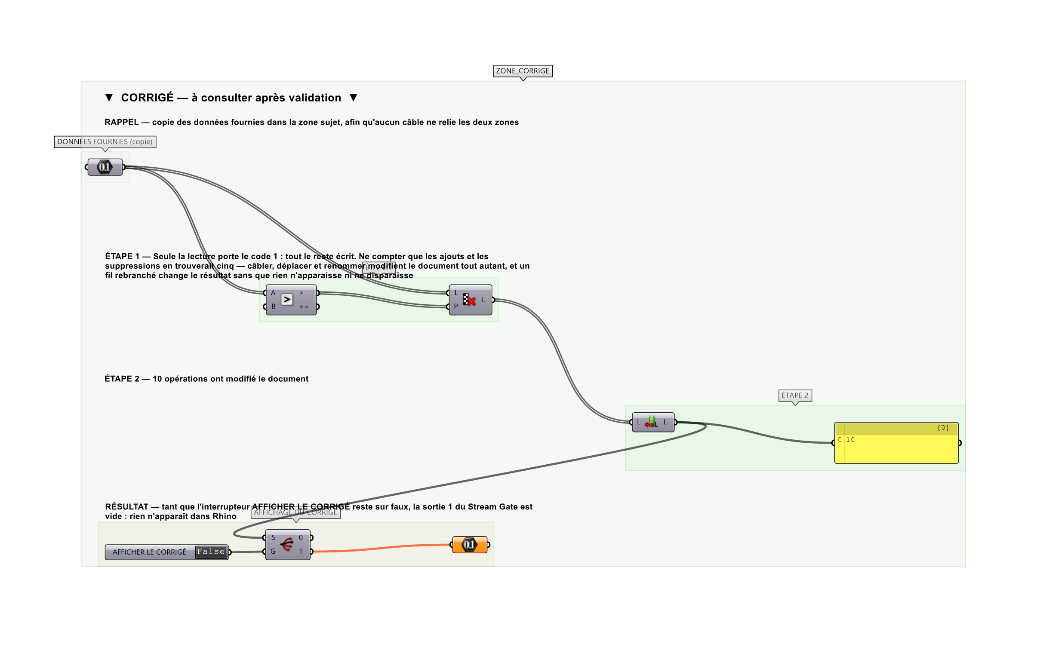
La zone corrigé. Elle est autonome : les données fournies y sont recopiées, aucun câble ne la relie à la zone sujet.
Marche à suivre
Étape 1. Poser la liste des verbes d'écriture.
Étape 2. Pour chaque opération du journal, chercher si son verbe y figure.
Étape 3. Compter les correspondances.
L'erreur attendue
C'est l'erreur qu'il faut guetter, parce qu'elle est diagnostique : elle dit ce que l'apprenant a mal compris, là où un simple « faux » ne dirait rien.
Ne compter que les ajouts et les suppressions — cinq. Câbler, déplacer et renommer modifient le document tout autant : un fil rebranché change le résultat sans que rien n'apparaisse ni ne disparaisse, et c'est la modification la plus difficile à retrouver après coup.

Pièges fréquents
• Réduire l'écriture à l'ajout et à la suppression.
• Compter les lectures.
Composants de la solution de référence
Data, Member Index, Larger Than, Cull Pattern, List Length, Panel
Cette liste figure sur la fiche formateur uniquement : elle ne doit pas être remise à l'apprenant avant qu'il ait cherché.
Pourquoi ce jeu de données
Vingt-deux opérations dont douze lectures. Les cinq verbes d'écriture se répartissent en trois familles — création, destruction, altération — et seule la troisième est oubliée par le compte naïf.
Limite de la correction automatique
Le journal dit ce que l'agent a FAIT, pas ce qu'il a cassé. Dix modifications peuvent être toutes justes, ou une seule peut avoir rompu la chaîne : c'est la raison pour laquelle on travaille sur une copie et qu'on versionne avant d'agir.

Pour aller plus loin
• Donner le nombre d'opérations irréversibles.
• Reconstituer l'état du document après les dix modifications.
Fichiers de cet exercice
• IA-31_sujet.gh — énoncé et données de départ, sans le corrigé
• IA-31_complet.gh — énoncé et corrigé, ce dernier commandé par l'interrupteur
• IA-31.json — descripteur pour le plugin Magpie
• IA-31_fiche.docx — la présente fiche
• IA-31_fiche_sujet.docx — la fiche sans le corrigé, pour l'apprenant

